**JĘZYK NIEMIECKI W DOMU**

**DEUTSCH ZU HAUSE**

**GR I 5,6 latki**

**ŚRODA 14.04.2021**

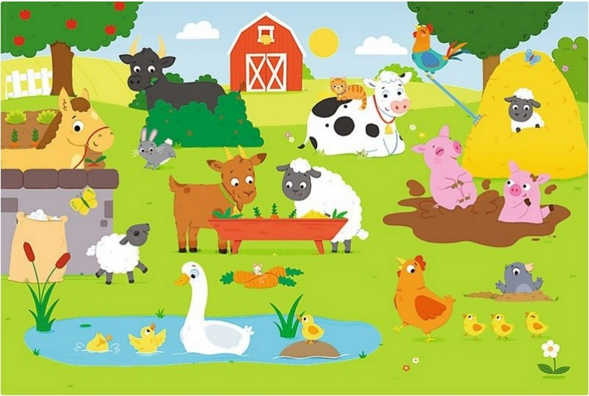

* Rodzic pokazuje dziecku obrazek i wspólnie z dzieckiem nazywa w języku niemieckim co przedstawia obrazek np. **die Kuh-**krowa
* Rodzic mówi do dziecka **Zeig mir bitte die Ente-** (pokaż mi proszę kaczkę)

**Zeig mir bitte die Henne** –(pokaż mi proszę kurę)

**Zeig mir bitte das Schwein**- (pokaż mi proszę świnię)

**Zeig mir bitte das Schaf**- (pokaż mi owcę),

**Zeig mir bitte die Katze** –(pokaż mi kota)

**Zeig mir bitte dem Hahn**- (pokaż mi koguta)

* Policz ile zwierząt jest na obrazku

**Zadaniem dziecka jest pokazanie na obrazku o co prosi rodzic**

**Zabawa „Wir machen nach”** (naśladujemy) Rodzic naśladuje poznane zwierzęta , zadaniem dziecka nazwanie jest je w języku niemieckim. Można zamienić się rolami.

**Czas żeby sobie pośpiewać i posłuchać piosenki o zwierzątkach na wsi, poniżej znajduje się link do niej**

**<https://www.youtube.com/watch?v=ABDl9WB-bj8>**

**Na karcie pracy poniżej nazwij zwierzęta w języku niemieckim i policz ile ich jest**

**utrwalenie liczenia**

**eins** [ańc]-1, **zwei**[zwaj]-2, **drei**[draj]-3, **vier**[fir]-4 **fünf**[fynf]-5, **sechs**[zechs]-6 **sieben**[ siben]-7, **acht** [acht]-8, **neun**[nojn]-9, zehn**[cejn]-10, elf**[elf]-11, **zwőlf** [cwylf]-12

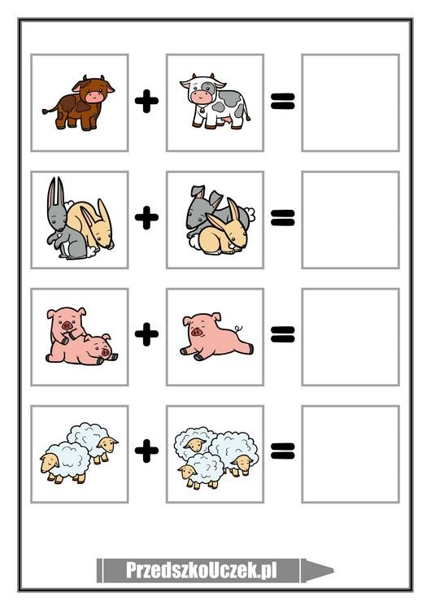

**Nazwij zwierzęta w języku niemieckim i dopasuj ślady**

